Neue Wärmepumpen und Photovoltaik-Pakete
Ökologische Heizlösungen für jedes Haus
Klimafreundliche Energieerzeugung, optimal abgestimmt und aus einer Hand: Das liefern die neuen Wärmepumpen und Photovoltaik-Pakete, die Paradigma ins Portfolio aufgenommen hat. Die neuen Produkte treten an die Seite der bewährten Holzpelletskessel und Solarthermieanlagen. Für Eigenheimbesitzer bedeutet das: Sie finden mit Paradigma immer die passende Lösung für eine nachhaltige und klimaneutrale Energieversorgung – egal welche Voraussetzungen die eigene Immobilie bietet.
Für moderne und energieeffiziente Eigenheime sind Wärmepumpen ideal: Sie nutzen die kostenfrei verfügbare Umweltwärme und machen daraus mit der Antriebsenergie Strom hoch effizient nutzbare Heizwärme. Paradigma hat jetzt mit der WP Aero Mono VA und der WP Aero Mono VB zwei leistungsstarke Luft-Wasser-Wärmepumpen ins Portfolio aufgenommen. Die WP Aero Mono VA verwendet das klimaschonende Kältemittel Propan. Damit sind die Betreiber auch bei sämtlichen zukünftigen Vorgaben für den Kältekreislauf auf der sicheren Seite. Sie steht in zwei Ausführungen für Heizleistungen von 8 und 13 kW zur Verfügung. Die WP Aero Mono VB bietet mit drei Heizleistungen von 8, 11 und 16 kW noch mehr Auswahl. Eigenheimbesitzer können so die individuell zur eigenen Immobilie passende Anlage auswählen und sich dabei auf die Langlebigkeit und die hohe Qualität eines in Europa gefertigten Produkts verlassen.

Ökostrom für die Wärmepumpe vom eigenen Dach
Mit den beiden neuen Paradigma Photovoltaik-Paketen mit 6 kWp oder 8 kWp Leistung können die Betreiber der Wärmepumpen einen Teil der benötigten Antriebsenergie selbst produzieren – kostenfrei und klimafreundlich direkt auf dem eigenen Dach. Die Anlagen haben jeweils vier ideal aufeinander abgestimmte Komponenten: Optisch ansprechende PV-Module in Full Black mit jeweils 405 W Leistung, einen flexiblen PV-Wechselrichter Hybrid mit PV-Notstromfunktion, die PV-Easy Box mit Energiemanagement und eine leistungsstarke PV-Batterie. Die Batterie hat eine Energiekapazität von 8,6 kWh und lässt sich auf eine maximale Speicherkapazität von 19,35 kWh erweitern. Die PV-Easy-Box steht für eine einfache Nachrüstung der PV-Anlage und die unkomplizierte Einbindung in die bestehende Haustechnik. Die Box enthält unter anderem alle notwendigen FI- und Leitungsschutzschalter sowie ein Smart Meter. Dadurch entfallen Anpassungen am Zählerschrank oder gar der kostenintensive Austausch.

Mehr Unabhängigkeit durch die Kombination von PV und Solarthermie
Bereits dank des Batteriespeichers können die Anlagenbetreiber den entstehenden Solarstrom auch dann nutzen, wenn die Sonne nicht scheint. Dadurch verbrauchen sie mehr des selbsterzeugten Stroms selbst und können damit ihre Stromkosten spürbar senken. Noch mehr Unabhängigkeit von den Preisentwicklungen am Energiemarkt ist möglich, wenn beim Betrieb einer Wärmepumpe zusätzlich noch eine Solarthermieanlage in das Gesamtsystem eingebunden wird. Die bewährten Solarthermiekollektoren des AquaSolar-Systems von Paradigma liefern selbst bei diffusem Licht und bedecktem Himmel an kalten Wintertagen nutzbare solare Wärmeerträge. Damit setzen sie den Wärmebedarf des gesamten Hauses im Winter herab. Die positive Folge: Die Wärmepumpe muss weniger Leistung bringen und verbraucht dadurch wiederum weniger Strom. Die Paradigma Regelungstechnik ist so ausgelegt, dass sie der Sonnenenergie jederzeit Vorfahrt gewährt. Ist Sonnenenergie vom Dach vorhanden, wird sie primär genutzt. Es lohnt sich also, das eigene Dach zum Sonnenenergiedach zu machen und Solarthermie und PV zu kombinieren. Für Gebäude, die sich nicht für den Betrieb einer Wärmepumpe eignen, hat Paradigma nach wie vor seine bewährten Holzpelletskessel im Programm. Auch diese lassen sich selbstverständlich mit allen Vorteilen der solaren Energieerzeugung kombinieren.

Auch die Optik ist ein Thema
Neben der hohen Effizienz bestechen die neuen Paradigma-Produkte durch ihre ansprechende Optik. Die Wärmepumpen weichen von dem klassisch-funktionalen Design ab und fügen sich durch ihre Gestaltung in dunkler Farbe zurückhaltend und harmonisch ins Gesamtbild ein. Auch die Photovoltaik-Module weichen in der Full-Black-Ausführung vom bekannten Aussehen einer Solaranlage ab. So lässt sich mit den Paradigma-Lösungen nicht nur ein Beitrag zum Klimaschutz leisten, sondern gleichzeitig ein gestalterischer Akzent setzen.

Weitere Informationen: www.paradigma.de

((4.428 Zeichen inkl. Leerzeichen))

Paradigma – eine Marke der Ritter Energie- und Umwelttechnik GmbH & Co. KG
Paradigma ist der kompetente Systemanbieter für nachhaltige Heizungslösungen aus den Bereichen Solarthermie, Wärmepumpen, Photovoltaik, Holzpellets und Gas-Brennwerttechnologie. Als Marke der Ritter Energie- und Umwelttechnik GmbH & Co. KG verfolgt Paradigma das Ziel, seinen Kunden ganzheitliche Systeme für ökologisches Heizen aus einer Hand zu bieten. Paradigma versteht sich dabei als Partner des SHK-Fachhandwerks und arbeitet deutschlandweit mit mehr als 850 ausgewählten Betrieben aus dem Bereich der Heiz- und Solartechnik zusammen. Weitere Informationen zum umfangreichen Leistungsspektrum von Paradigma gibt es im Internet unter www.paradigma.de.

Pressekontakt:

Redaktionsbüro Paradigma
Ricarda Thiesmann
Solinger Straße 13
45481 Mülheim
Tel.: (0208) 4696-365
E-Mail: paradigma@koob-pr.com
www.paradigma.de

Bildmaterial:

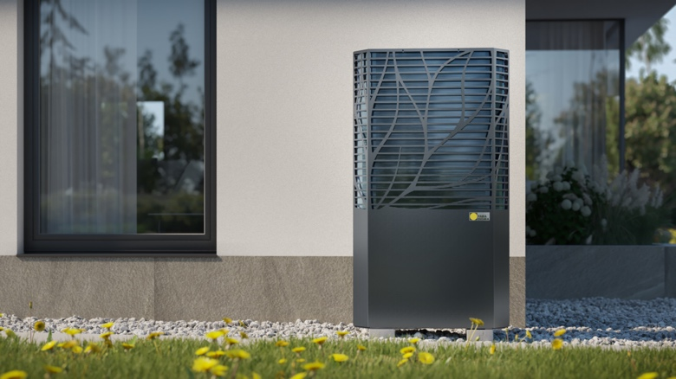
Die Wärmepumpen von Paradigma überzeugen durch ihre hohe Effizienz und ihre exklusive Optik. Die WP Aero Mono VA (Bild) nutzt dabei das natürliche Kältemittel Propan (R290) und erfüllt bereits die zukünftigen Anforderungen an den Kältekreislauf.
(Foto: Paradigma)

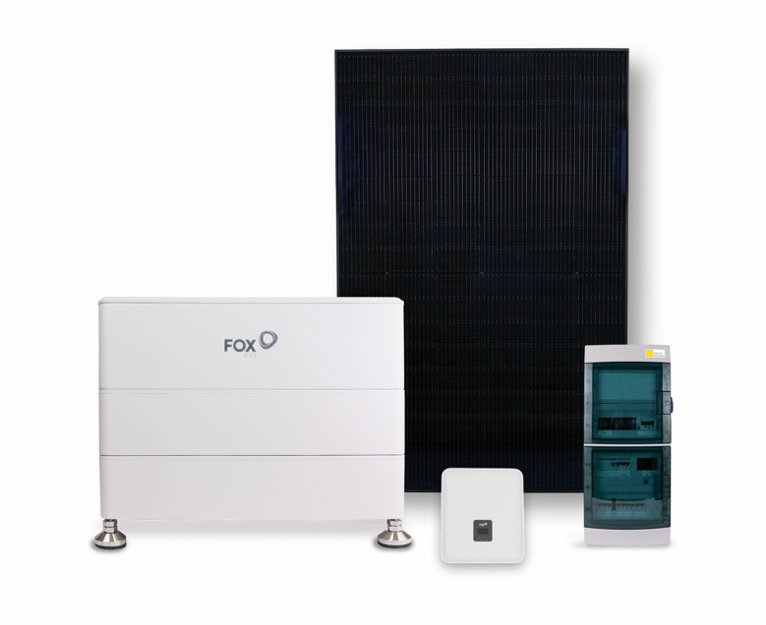
Die Paradigma Photovoltaikpakete enthalten vier ideal aufeinander abgestimmte Komponenten: die PV-Module in Full-Black-Optik, den PV-Wechselrichter Hybrid, die PV-Easy Box und eine PV-Batterie.
(Foto: Paradigma)

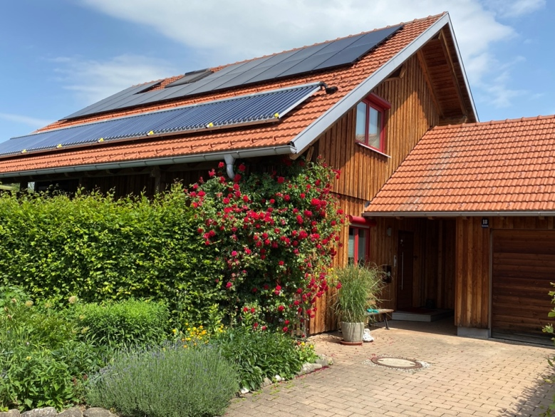
Dachflächen optimal nutzen und echte Solardächer gestalten: Die Kombination von Solarthermie und Photovoltaik ermöglichen in der Kombination mit einer Wärmepumpe bestmögliche Autarkiegrade bei der Energieversorgung.
(Foto: Paradigma)

